11C.03.06 – Design for Hogwarts Student List

Wireframes

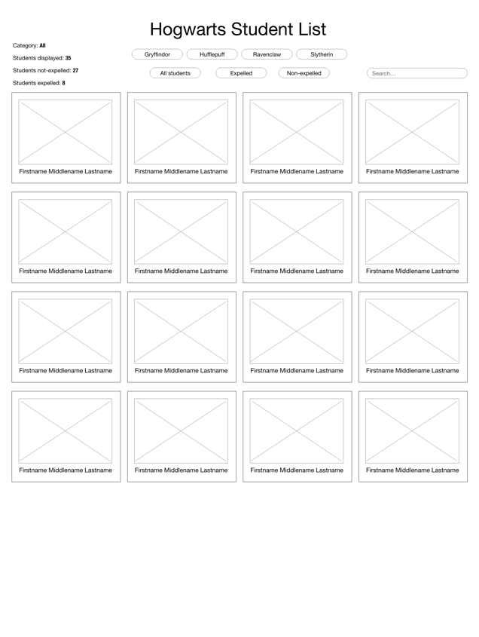 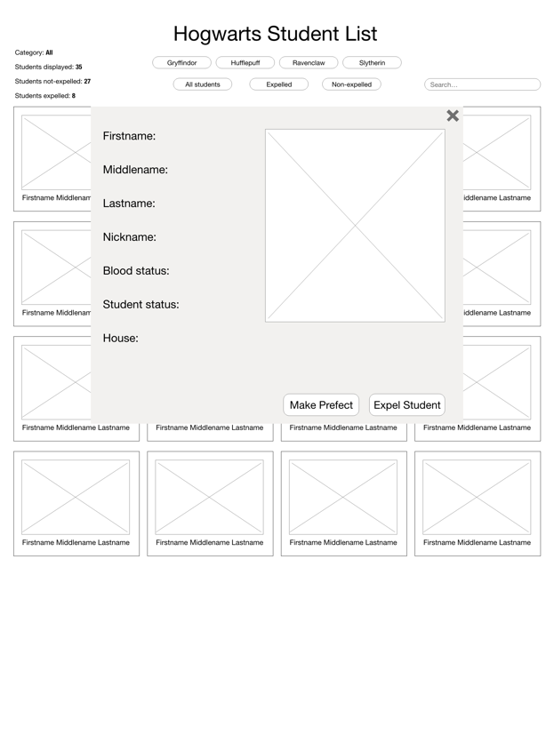

Activity Diagram with Can/Can’t list

